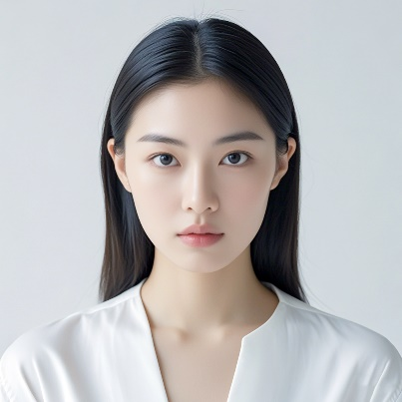
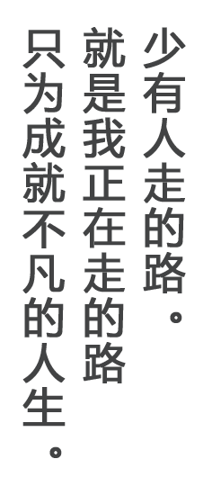
RESUME.20xx
简 历
专业技能
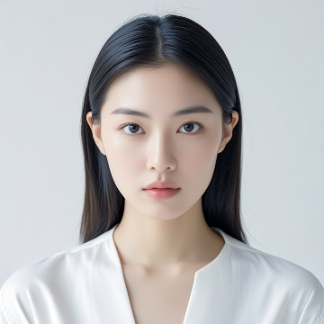
周文
我是一个应届毕业的大学生，和所有的大学生一样，在我们毕业之际，在学校的安排下到各个公司实习，现在实习结束了。
奖项证书
教育经历
求职意向：平面设计师
民族：汉族
出身年月：20xx.08
基本资料

地址：武汉.光谷
邮箱：5626975@qq.com
性别：女
电话：18645826975
通过CET6，英语会话、阅读。
普通话二级甲等、高级教师资
熟练掌握Microsoft office，Photoshop，Dreamveaver

20xx.09~20xx.06 上海财经大学 营销学 本科
主修课程：会计学基础，税法，成本会计，财务会计，会计电算化，特殊事项会计，中级财务管理，会计英语，审计，会计电算化，经济学，税务学等。

20xx.07-20xx.09
英语培训机构 实习
协助讲师教授3到16岁学龄儿童英语课程
服从学校和部门的工作安排，严格根据课程安排，充分备课以完成教学任务布置并检查学员作业

20xx.07-20xx.09
英语培训机构 实习
协助讲师教授3到16岁学龄儿童英语课程
服从学校和部门的工作安排，严格根据课程安排，充分备课以完成教学任务布置并检查学员作业

工作经历
其他说明
PHOTOSHOP
ILLUSTRATOR
OFFICE
EXCEL
LIGHTROOM
尊敬的领导：
您好！
我是一名即将毕业的本科毕业生。我很荣幸有机会向您呈上我的个人资料。在投身社会之际,为了更好地发挥自己的才能,谨向各位领导作一下自我推荐。
伴着青春的激情和求知的欲望，我即将走完四年的求知之旅， 美好的大学生活，培养了我科学严谨的思维方法，更造就了我积极乐观的生活态度和开拓进取的创新意识.课堂内外拓展的广博的社会实践、扎实的基础知识和开阔的视野，使我更了解社会；在不断的学习和工作中养成的严谨、踏实的工作作风和团结协作的优秀品质，使我深信自己完全可以在岗位上守业、敬业、更能创业！我相信我的能力和知识正是贵单位所需要的，我真诚渴望，我能为单位的明天奉献自己的青春和热血！
我一定会尽职尽责地用实际行动向您证明：您的过去，我来不及参与；但您的未来，我愿奉献我毕生的心血和汗水！
再次致以我最诚挚的谢意!
此致
敬礼！

XXX
20xx.5.5

自荐信

期待您的回复
RESUME.20xx

